一、实验目的及内容
了解广域网协议，掌握利用路由器配置广域网协议的方法，掌握检测广域网协议工作状态的方法。学会排除简单的网络故障。

二、实验原理及基本技术路线图（方框原理图或程序流程图）
熟悉华为中低端路由器的基本配置；了解路由的原理和配置，掌握利用路由器配置广域网协议的方法。下图请根据具体联线情况自行标注。
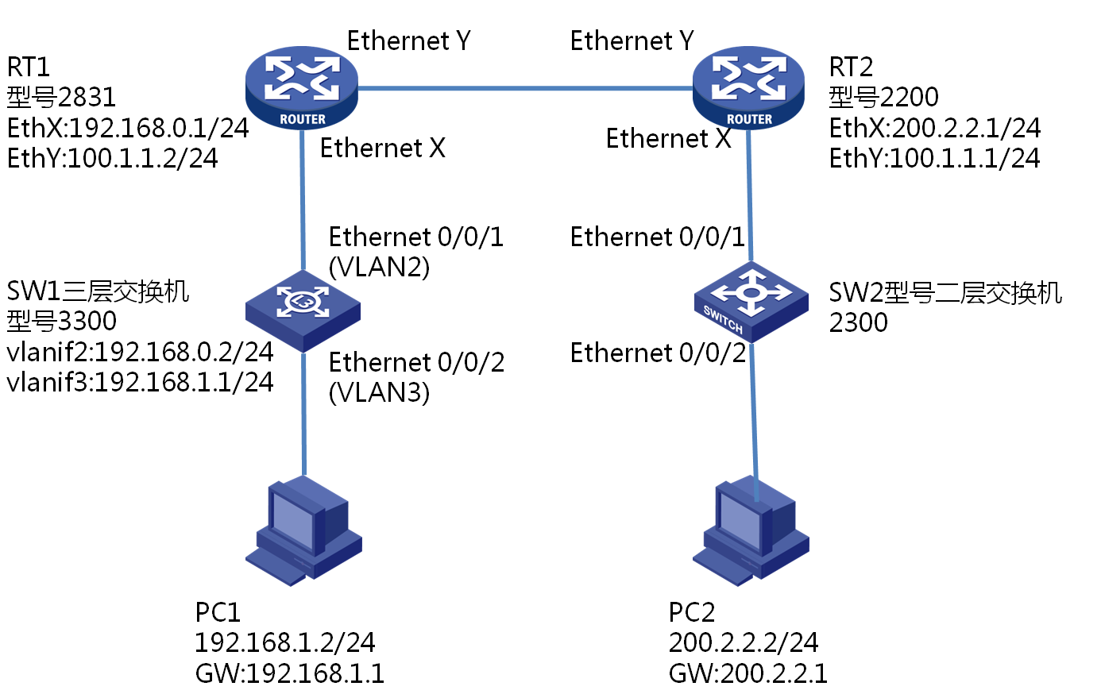

三、所用仪器、材料（设备名称、型号、规格等或使用软件）
2台PC，两台智能交换机（其中SW1必须为三层交换机），路由器必须选用支持以太网电口和Serial的路由器；双绞线若干；或者模拟软件1套

四、实验方法、步骤（或：程序代码或操作过程
实验说明：路由器端口以具体选用的设备为准，请将Ethernet X口和Y口对应到实际设备上的端口名称。请观察路由器前面板和后面板的端口，并使用disp int或者disp cur命令查看端口的实际名称。实验设备的命名必须加以自己的姓名前缀，如xxxx-RT1，xxxx-SW1。

- 硬件连接，按图完成网络连接；控制线的连接要求，PC1控制RT1，PC2控制RT2，PC3控制SW1，PC4控制SW2，要求在拓扑图上记录PC机实际的设备编号，PC机的网线对应的跳线架上的编号。拓扑图检查无误后方可进行后面的实验步骤。
- 清除SW1、SW2、RT1、RT2现有的配置，重新启动路由器和路由器。要求记录输入的命令和输出（截屏或文本复制）。
- 为PC1和PC2设置IP地址和网关。
- 使用sysname命令为交换机SW1命名，创建VLAN3，并将PC1所使用的交换机的端口E0/0/2划分到VLAN3中。创建VLAN2，并将RT1所使用的交换机的端口E0/0/1划分到VLAN2中。在SW1上为vlan 2接口配置ip地址192.168.0.2/24。在SW1上为vlan 3接口配置ip地址192.168.1.1/24。验证PC1可以ping通192.168.1.1。要求记录输入的命令和输出（截屏或文本复制）。注意，输入完命令后，使用disp cur命令检查命令是否生效。本步骤完成后需老师检查后方可继续。
- 使用sysname命令为路由器RT1命名，为Ethernet X接口配置ip地址192.168.0.1/24。为Ethernet Y接口配置ip地址100.1.1.2/24。验证RT1可以ping通192.168.0.2。要求记录输入的命令和输出（截屏或文本复制）。
- 使用sysname命令为路由器RT2命名，为Ethernet X接口配置ip地址200.2.2.1/24。为Ethernet Y接口配置ip地址100.1.1.1/24。验证RT2可以ping通100.1.1.2。验证PC2可以ping通200.2.2.1。要求记录输入的命令和输出（截屏或文本复制）。注意，输入完命令后，使用disp cur命令检查命令是否生效。本步骤完成后需老师检查后方可继续。
- 为SW1配置路由。要求记录输入的命令和输出（截屏或文本复制）。
- 为RT1配置路由。要求记录输入的命令和输出（截屏或文本复制）。
- 为RT2配置路由。要求记录输入的命令和输出（截屏或文本复制）。
- 验证PC1和PC2可以ping通。本步骤完成后需老师检查。
- 将路由器RT1和RT2之间的以太网线拆除，改使用串口连接。假定RT1的Serial4/0/0和RT2的Serial4/0/0进行连接。RT1的Serial4/0/0的接口IP地址为100.1.1.2/24，RT2的Serial4/0/0的接口IP地址为100.1.1.1/24.
- RT1和RT2路由器串口默认使用PPP协议，验证端口是否正常。
- 在RT1的Serial4/0/0上配置PPP被验证方，在RT2的Serial4/0/0上配置PPP主验证方。即RT1需要将用户名密码发送给RT2上进行验证。
- 将RT1的Serial4/0/0先shutdown再重新undo shutdown。观察接口状态是否正常。

五、实验过程原始记录( 测试数据、图表、计算等)
- 硬件连接，按图完成网络连接；控制线的连接要求，PC1控制RT1，PC2控制RT2，PC3控制SW1，PC4控制SW2，要求在拓扑图上记录PC机实际的设备编号，PC机的网线对应的跳线架上的编号。拓扑图检查无误后方可进行后面的实验步骤。
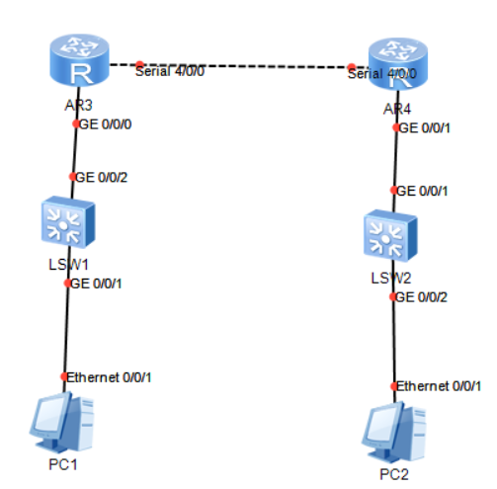
- 清除SW1、SW2、RT1、RT2现有的配置，重新启动路由器和路由器。要求记录输入的命令和输出（截屏或文本复制）。
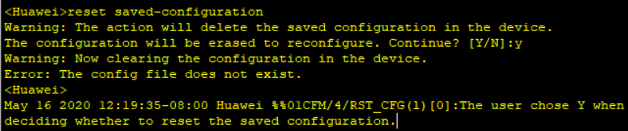
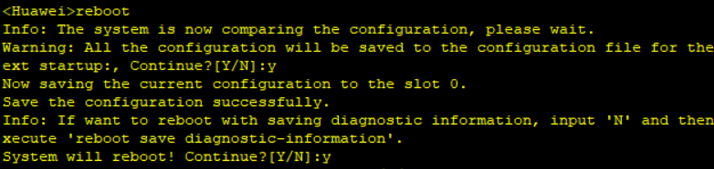
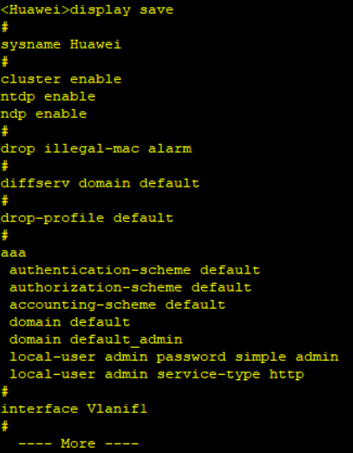
- 为PC1和PC2设置IP地址和网关。
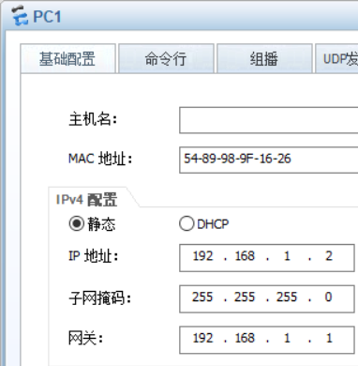
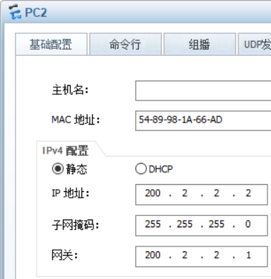
- 使用sysname命令为交换机SW1命名，创建VLAN3，并将PC1所使用的交换机的端口E0/0/2划分到VLAN3中。创建VLAN2，并将RT1所使用的交换机的端口E0/0/1划分到VLAN2中。在SW1上为vlan 2接口配置ip地址192.168.0.2/24。在SW1上为vlan 3接口配置ip地址192.168.1.1/24。验证PC1可以ping通192.168.1.1。要求记录输入的命令和输出（截屏或文本复制）。注意，输入完命令后，使用disp cur命令检查命令是否生效。本步骤完成后需老师检查后方可继续。
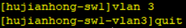

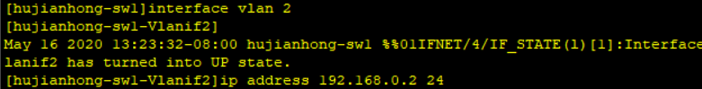
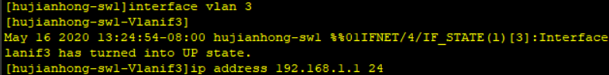
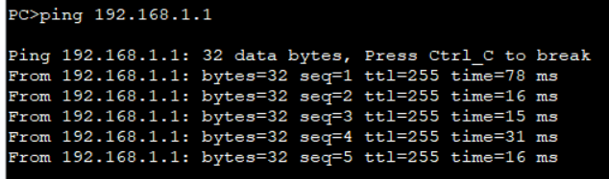
- 使用sysname命令为路由器RT1命名，为Ethernet X接口配置ip地址192.168.0.1/24。为Ethernet Y接口配置ip地址100.1.1.2/24。验证RT1可以ping通192.168.0.2。要求记录输入的命令和输出（截屏或文本复制）。
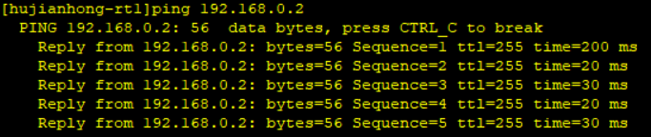
- 使用sysname命令为路由器RT2命名，为Ethernet X接口配置ip地址200.2.2.1/24。为Ethernet Y接口配置ip地址100.1.1.1/24。验证RT2可以ping通100.1.1.2。验证PC2可以ping通200.2.2.1。要求记录输入的命令和输出（截屏或文本复制）。注意，输入完命令后，使用disp cur命令检查命令是否生效。本步骤完成后需老师检查后方可继续。
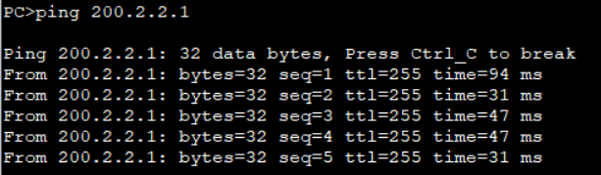

- 为SW1配置路由。要求记录输入的命令和输出（截屏或文本复制）。
- 为RT1配置路由。要求记录输入的命令和输出（截屏或文本复制）。
- 为RT2配置路由。要求记录输入的命令和输出（截屏或文本复制）。
- 验证PC1和PC2可以ping通。本步骤完成后需老师检查。
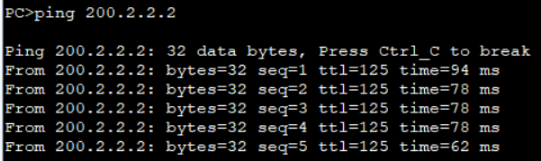
- 将路由器RT1和RT2之间的以太网线拆除，改使用串口连接。假定RT1的Serial4/0/0和RT2的Serial4/0/0进行连接。RT1的Serial4/0/0的接口IP地址为100.1.1.2/24，RT2的Serial4/0/0的接口IP地址为100.1.1.1/24.
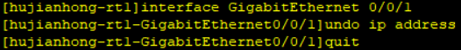
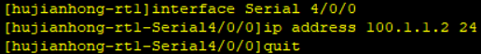
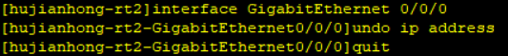

- RT1和RT2路由器串口默认使用PPP协议，验证端口是否正常。
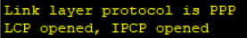
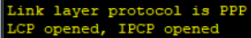
- 在RT1的Serial4/0/0上配置PPP被验证方，在RT2的Serial4/0/0上配置PPP主验证方。即RT1需要将用户名密码发送给RT2上进行验证。
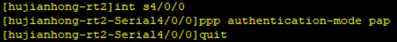
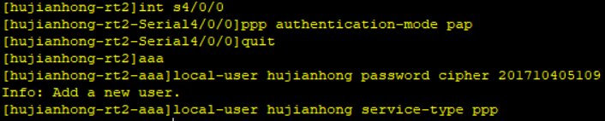
- 将RT1的Serial4/0/0先shutdown再重新undo shutdown。观察接口状态是否正常。
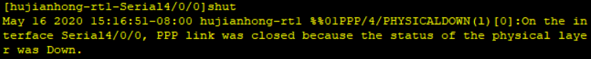
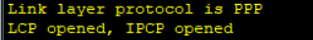
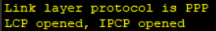

六、实验结果、分析和结论（误差分析与数据处理、成果总结等。其中，绘制曲线图时必须用计算纸或程序运行结果、改进、收获）
实验中遇到了一个问题。在初次选择路由器时，我选择了AR201，出现了端口无法直接配置ip地址。经过多方查找资料，终于找到了问题所在及解决方案：
问题所在：华为AR201路由器的Ethernet0/0/0接口默认在二层接口模式，不能直接在接口上配置 IP地址，需要将其端口由二层接口模式转换成三层接口模式才能配置IP地址，否则会报错。
解决方案一：在Ethernet0/0/0接口模式下执行undo portswitch指令，将其端口由默认的二层接口模式转换成三层接口模式。
解决方案二：换一个路由器，我选择了AR2220。
注：教师必须按照上述各项内容严格要求，认真批改和评定学生成绩。

